Подключение к конференции учащихся
Через приложение Zoom по ссылке (наиболее удобный вариант работы)

1. Начало работы:
1.1. Зайдите на страницу платформы: https://zoom.us
1.2. В правом верхнем углу нажмите на кнопку “Зарегистрируйтесь бесплатно” (здесь и далее нужные кнопки и команды будут обведены красным)
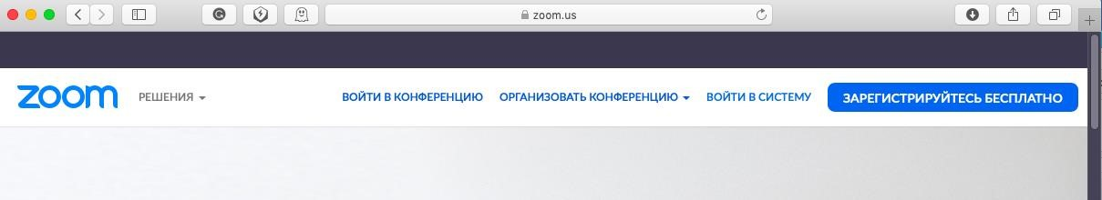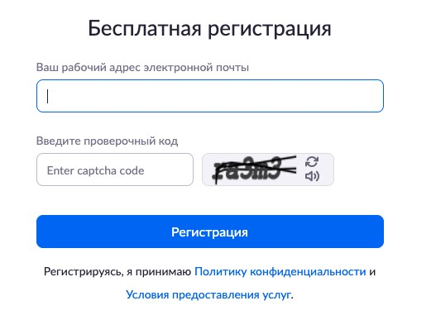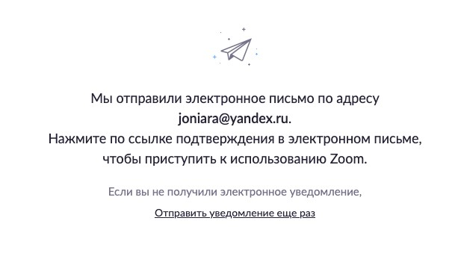

1.3.

Введите адрес Ваше
й

почты
, проверочный код

и нажмите
кнопку
“Регистрация”

1.4.

После нажатия кнопки «Регистрация» Вы увидите
следующую надпись:

1.5. Откройте свою почту. Активируйте аккаунт Zoom, пройдя по ссылке в письме (в случае, если письмо не пришло в течение 10 минут – проверьте папку «Спам»)
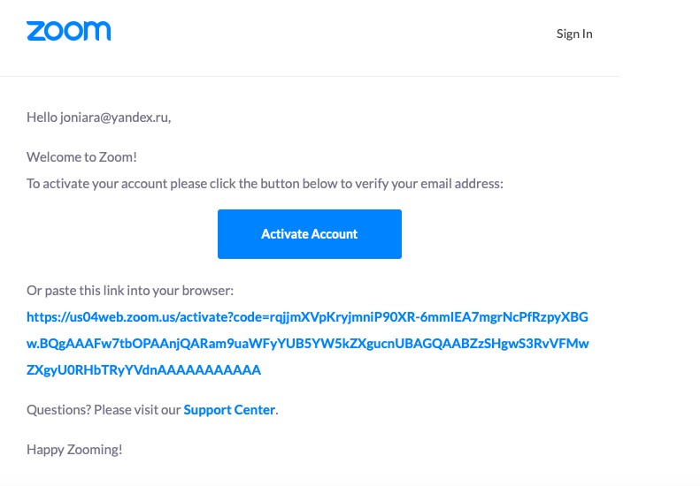

1.6. После нажатия на кнопку «Активировать аккаунт» Вас попросят ввести свое имя, фамилию и придумать пароль для доступа в Zoom. Обратите внимание, что пароль должен содержать буквы разного регистра и цифры, а также быть длиной не менее 8 символов.
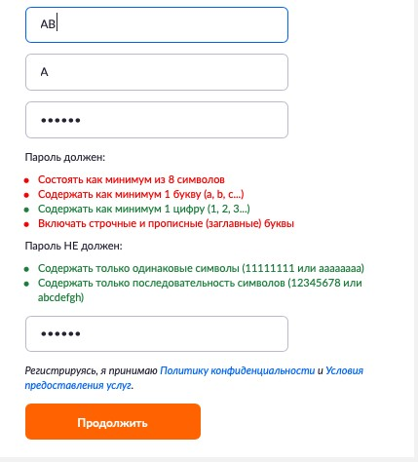
1.7. После указания регистрационных данных и пароля нажмите кнопку
«Продолжить». Поздравляю, Вы зарегистрировались на платформе Zoom

2. установка приложения Zoom на компьютер/планшет/смартфон
2.1 Скачайте приложение Zoom на свое устройство (https://zoom.us/download).
- Для компьютера: “Клиент Zoom для конференций”
- Для смартфона / планшета: “Мобильные приложения Zoom”
Установка на компьютере:
  - Скачайте файл из раздела “Клиент Zoom для конференций”. После загрузки откройте файл запуска программы и выполните шаги по установке программы. На компьютерах с операционной системой Windows установка приложения выглядит как полоса загрузки.
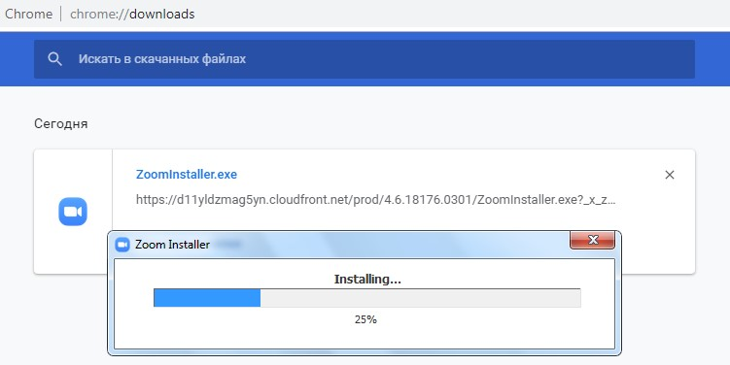

  - В открывшемся окне выберите опцию “Войти в систему”
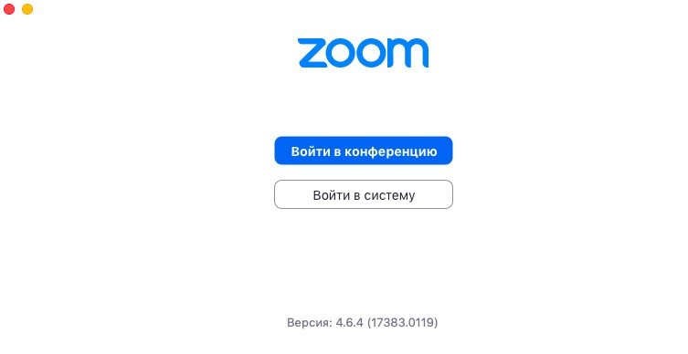

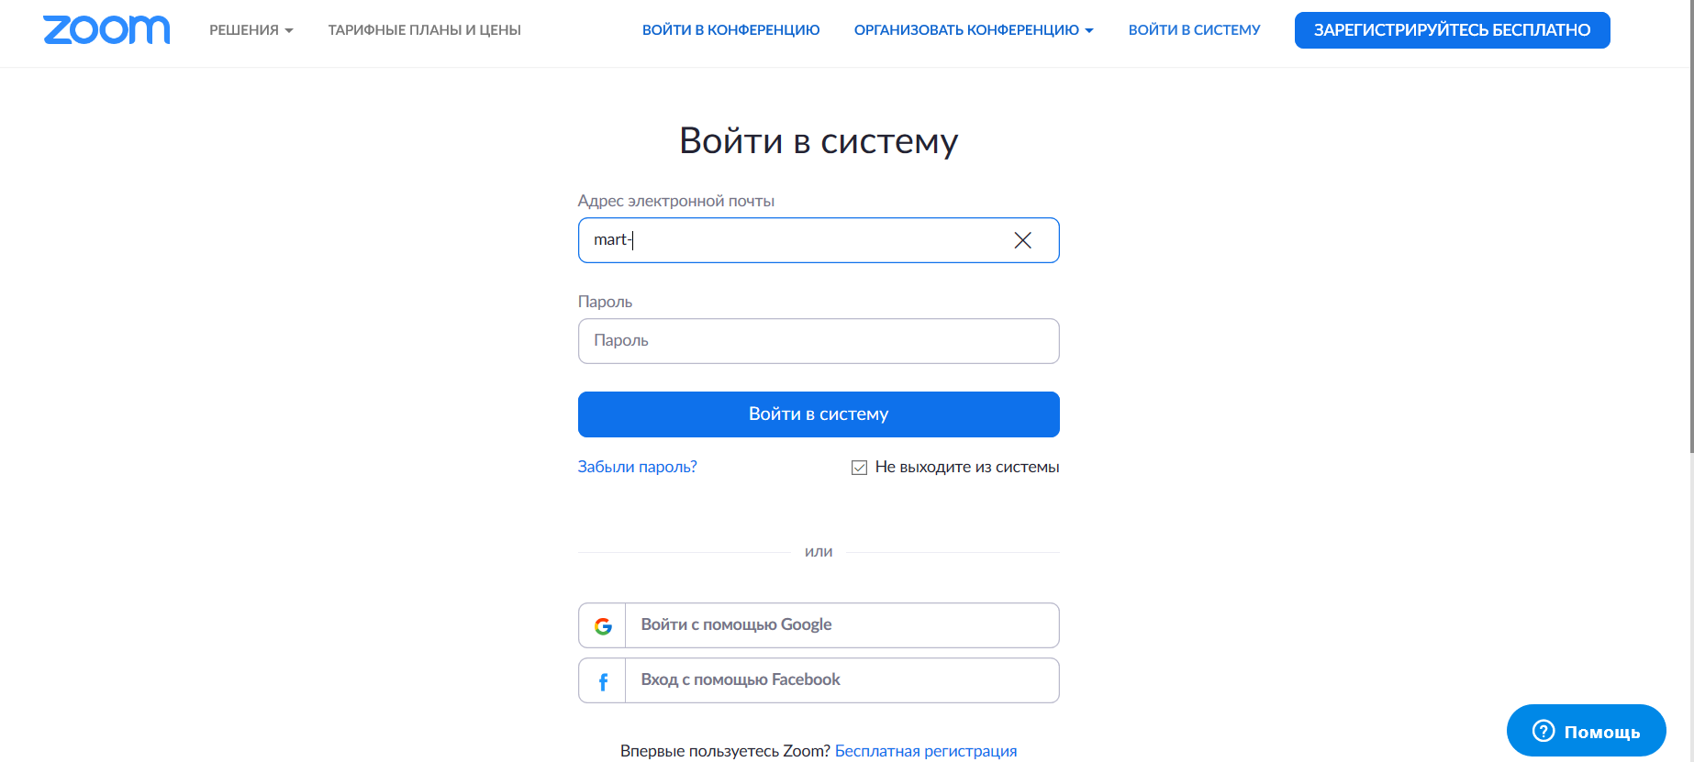
Введите почту, указанную при регистрации, и пароль. Нажмите галочку «Не выполнять выход» если не хотите при каждом входе в программу вводить почту и пароль. Нажмите кнопку «Войти в систему», чтобы начать работать в приложении.

Установка на смартфоне/планшете:
- Найдите в AppStore или Google Play приложение «Zoom Cloud Meetings» и установите его.
- Выполните шаги по авторизации в приложении аналогично пп.2.3-2.6.
3. Начинаем конференцию
  - За 5-10 минут до конференции перейдите по ссылке урока (лучше использовать Chrome, в других браузерах может работать некорректно). Ссылка будет в расписании или пришлет учитель
  - В вашем браузере появится всплывающее окно, которое предлагает открыть веб-трансляцию в приложении Zoom. Нажмите кнопку «Открыть …».
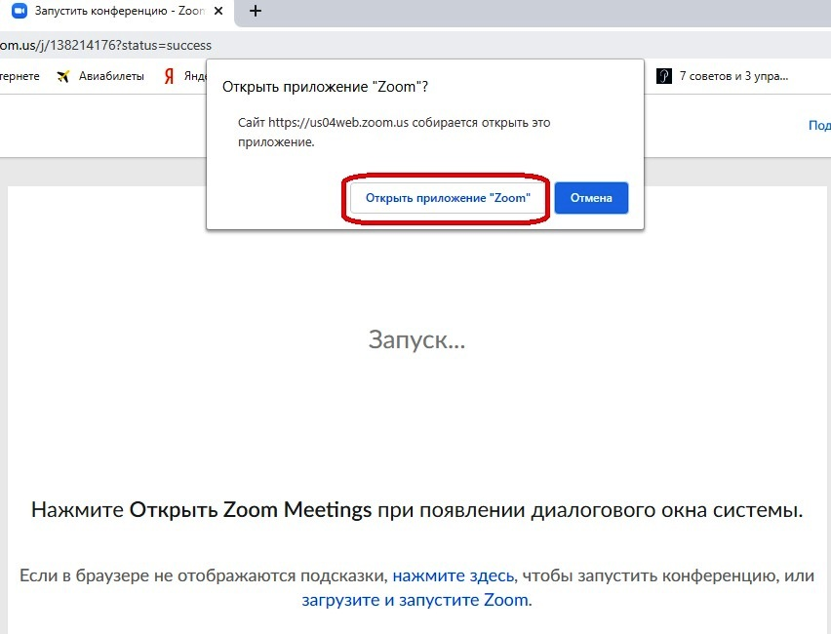
  - Организатором конференции является учитель, он разрешит вам вход общий зал конференции в момент начала урока. До этого вам надо проверить звук компьютера.
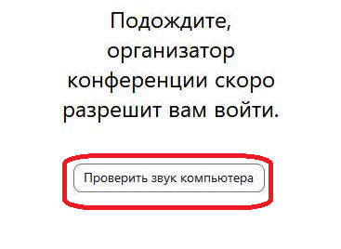

  - Проверьте работу динамика и микрофона.
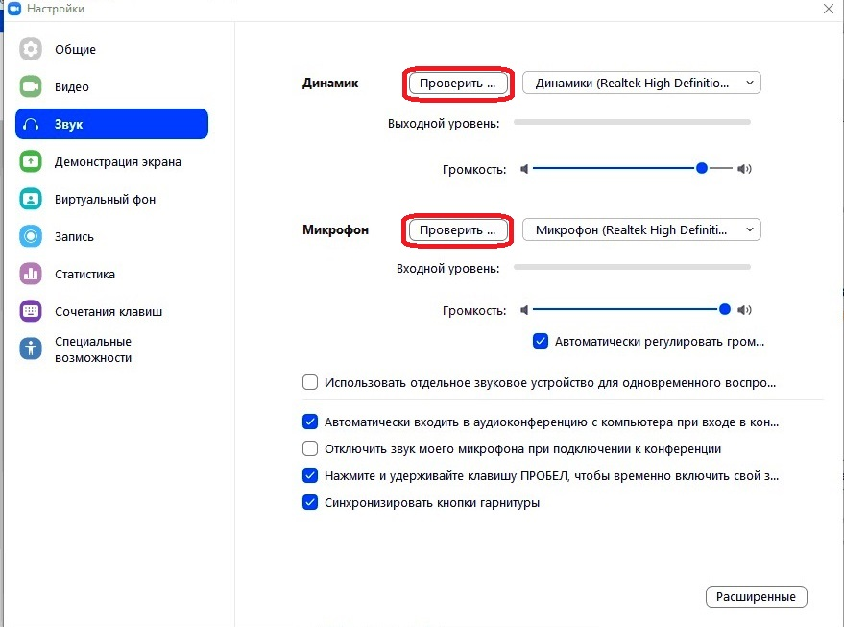
  - Когда система предложит Вам ввести свое имя. Введите фамилию и имя.
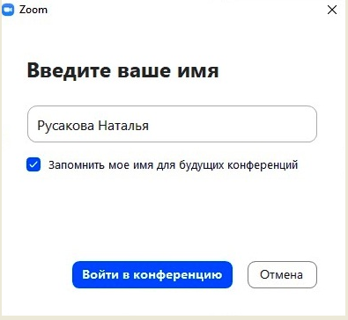
Мартынова Маргарита
  - В общем зале конференции Вы увидите видеотрансляцию учителя и всех участников урока. Сможете включить свое видео, демонстрировать свой экран или принять участие в чате.
Успешной всем работы!

Инструкция подготовлена Мартыновой М.А. – учителем информатики МОУ «Петровский дворец»

